Die neuen Serienbriefe

inklusive Mahnbrief bei gefährdeter Versetzung

Ein Bild, das Text enthält.
Ein Bild, das Tisch enthält.

Autor: Jens Raffenberg

vom 09.05.2023

Inhaltsverzeichnis

Vorbemerkung: 3

Grundidee des Serienbriefes 4

Vorbereiten des Briefkopfes 5

Erstellen des Textteils 6

Serienbrief drucken 7

Variante: Textteil direkt im Reportdesigner ändern 8

Serien-E-Mail-Versand 9

Parameter mit denen Sie das Verhalten des Serienbriefes steuern können 9

rtfLaden 10

rtfMitAbfrage 10

rtfVolljaehrigeLaden (nur im Serienbrief an Erzieher) 10

rtfNachbearbeiten 10

Serienbrief Mahnung gefährdete Versetzung @Eltern 11

Übersicht aller zur Verfügung stehenden Platzhalter 12

Platzhalter Schüler 12

Platzhalter Erzieher 13

Platzhalter Anrede Erzieher 14

Platzhalter Klassenleitung 15

Platzhalter stv. Klassenleitung 16

Platzhalter Schulleitung 18

Platzhalter stv. Schulleitung 19

Platzhalter Sonderfunktionen 19

Weitere Ersetzungen in Abhängigkeit des Geschlechts 20

Versionsgeschichte der Serienbriefe 21

# Vorbemerkung:

Die von vielen Nutzer bisher verwendeten Serienbriefe werden mit diesen neuen Serienbrief­formularen in ihrer Handhabung stark vereinfacht, hierdurch jedoch in wenigen Funktionen eingeschränkt. Im Serienbriefpaket werden drei Reports zur Verfügung gestellt. Ein Serienbrief an Erzieher, ein Serienbrief an Schülerinne und Schüler und ein Mahnbrief an Erzieher. Der Mahnbrief enthält im Vergleich zu den beiden anderen einige zusätzliche Funktionen und vorgefertigte Warntexte.

Beide Serienbriefe sind am Geschäftsbrief nach DIN 5008 Variante B orientiert. Zudem werden sämtliche Vorgaben zur automatisierten Briefversendung der deutschen Post berücksichtigt, so dass die Briefe problemlos in Briefumschläge mit Sichtfenster gesteckt werden können. Außerdem sind alle Briefe Serien-E-Mail-fähig und können automatisch im Dokumentenverzeichnis archiviert werden.

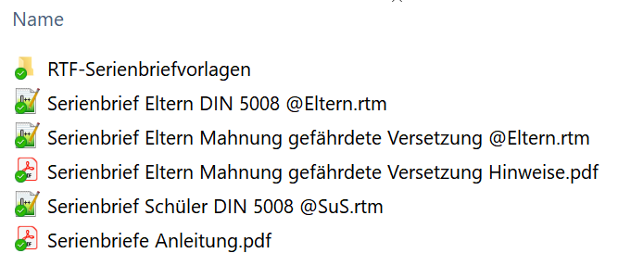

Die Serienbriefe sind so gestaltet, dass man im Reportdesigner sieht, wie der Serienbrief im Ausdruck aussehen würde, gemäß dem Konzept „What You See Is What You Get – WYSIWYG“. Vor dem allerersten erfolgreichen Ausdruck sind nur minimale Anpassungen notwendig, welche bei Folgedrucken entfallen.

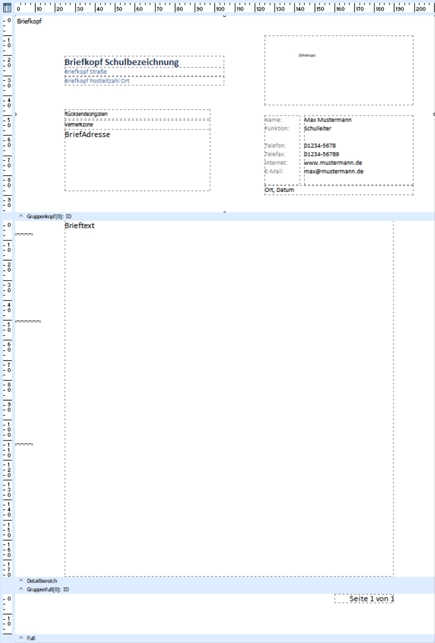

# Grundidee des Serienbriefes

Der Serienbriefreport besteht im Kern aus zwei Komponenten,

1. dem Briefkopf mit Absenderangaben, Logo, Adressfeld und Infoblock und
2. dem Textteil

Der Briefkopf muss einmalig an die schulischen Bedürfnisse angepasst werden und wird dann in der Regel zukünftig nicht mehr geändert. Beim Ausdruck wird das Adressfeld automatisch mit den Daten aus SchILD gefüllt, so dass die Briefe den korrekten Adressaten erreichen.

Der Textteil wird für den jeweiligen Zweck vor dem Seriendruck formuliert. Er kann entweder unmittelbar im Reportdesigner an der entsprechenden Stelle eingetippt werden, oder in einer gesonderten rtf-Datei vorbereitet und eingelesen werden. Die zweite Variante hat zwei Vorteile: zum einen kann man den Textteil bequem in einem Textbearbeitungsprogramm erstellen (z.B. WordPad), welches sich wesentlich leichter bedienen lässt als der Reportdesigner. Zum anderen trennt man das Briefgerüst strickt vom Textteil, so dass man nicht aus Versehen das den Briefkopf verändert.

Die Reports können Sie in einem beliebigen Unterordner des Ordners SchILD-Reports speichern. Die gesonderten Brieftexte speichert man sinnvollerweise im mitgelieferten Unterordner „RTF-Serienbriefvorlagen“. Sie können aber auch an jedem anderen beliebigen Ort gespeichert werden, da vor dem eigentlichen Druck nach dem Speicherort des Brieftextes gefragt wird.

Nach dem einmaligen Einrichten des Briefkopfes sieht der Standardablauf für einen Ausdruck dann folgendermaßen aus (beide Varianten werden später ausführlicher erläutert).

Ablauf mit externem RTF-Dokument:

1. Erstellen des reinen Brieftextes auf der Windows-Ebene in einem Textverarbeitungsprogramm. Fangen Sie in der ersten Zeile an zu schreiben. Seitenränder spielen keine Rolle. Sie können den Text formatieren. Bilder, Tabellen o.ä. können nicht hinzugefügt werden.
2. Speichern der Datei im Richtext-Format „.rtf“ im Ordner „..\SchILD-Reports\Serienbriefe\RTF-Serienbriefvorlagen“. Schließen des Textverarbeitungsprogramms.
3. In SchILD-NRW Aufruf des Report-Explorers. Ausführen des Serienbriefes durch Doppelklick auf den Report „Serienbrief Eltern DIN 5008 @Eltern.rtm“.
4. Es öffnet sich ein Windows-Auswahlfenster. Wählen Sie dort den entsprechenden Brieftext im Format „.rtf“ aus.
5. Der Serienbrief wird erzeugt.

Ablauf ohne externes RTF-Dokument:

1. In SchILD-NRW Aufruf des Report-Explorers und dort bearbeiten des Reports   
   „Serienbrief Eltern DIN 5008 @Eltern.rtm“ über die rechte Maustaste.
2. Mit der rechten Maustaste den Brieftext bearbeiten. Schließen und Speichern des Brieftextfensters.
3. Speichern des Reports und Verlassen des Reportdesigners.
4. Im Reportexplorer Doppelklick auf das Formular „Serienbrief Eltern DIN 5008 @Eltern.rtm“.
5. Es öffnet sich ein Windows-Fenster. Wählen Sie Abbrechen, damit kein externer Brieftext geladen wird.
6. Der Serienbrief wird erzeugt.

# Vorbereiten des Briefkopfes

Wählen Sie in SchILD „Druckausgabe – Report-Explorer aufrufen“. Navigieren Sie im Report-Explorer zum gewünschten Serienbrief. Rufen sie mit Rechtsklick das Kontextmenü auf und wählen dort „Report bearbeiten“. In den Serienbriefen sehen sie sofort das Brieflayout.

Passen sie nun zunächst den Infoblock an. Sie können nach einem ***Doppelklick*** in die jeweilige Textbox beliebig bearbeiten, löschen und anpassen. Die Textblöcke selbst sollten Sie nicht verschieben.

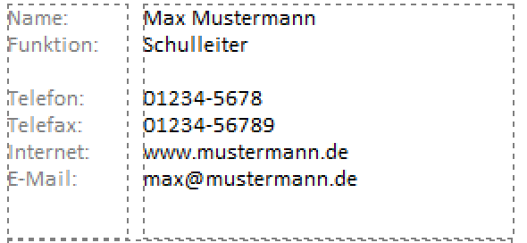

Die restlichen Bereiche des Briefkopfes werden automatisch mit den in SchILD hinterlegten Angaben gefüllt. So erscheinen der Schulname und das Logo, welches in SchILD unter „Schulverwaltung – Schule bearbeiten“ hinterlegt wurde. Passen Sie die Größe und Position des Logos nach ihrem Geschmack an.

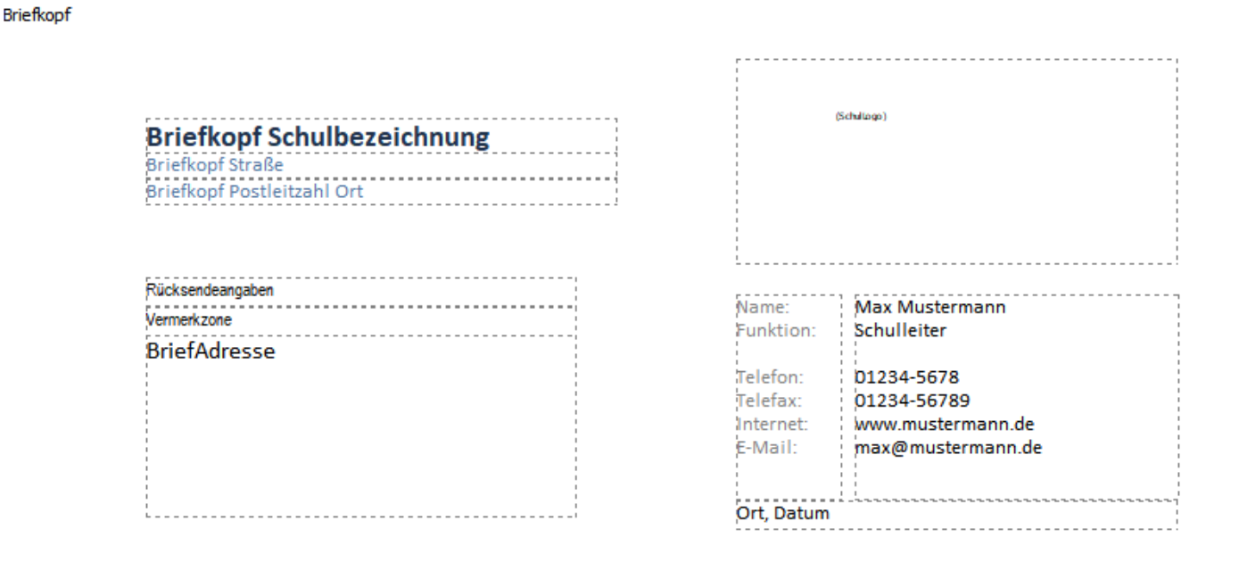

***Wichtig:*** Sie können den Inhalt der Felder ***Briefkopf Schulbezeichnug***, ***Briefkopf Straße***, ***Briefkopf Postleitzahl Ort***, ***Rücksendeangaben***, ***Vermerkzone***, ***Ort, Datum*** oder ***Ort, Datumsauswahl*** manuell überschreiben. Sie gelangen an die Eingabe mit einem ***Doppelklick.***

Inhaltlich veränderte Briefkopf-Felder werden nicht mehr dynamisch mit SchILD-Daten gefüllt. Diese werden nur dann befüllt, wenn sie die ursprünglichen Bezeichnungen enthalten. Lediglich das Feld ***Ort, Datum*** darf alternativ den Inhalt ***Ort, Datumsauswahl*** haben. ***Ort, Datum*** wird dynamisch mit dem Ort und Tagesdatum gefüllt, während bei Verwendung von ***Ort, Datumsauswahl*** das Briefdatum über ein Abfragefenster ausgewählt werden kann.

Der Report erwartet die Anwesenheit der Felder ***Briefkopf Schulbezeichnug***, ***Briefkopf Straße***, ***Briefkopf Postleitzahl Ort***, ***Rücksendeangaben***, ***Vermerkzone*** und ***Ort, Datum***. Diese dürfen nicht gelöscht werden.

Das Serienbriefgerüst können Sie leicht in andere Serienbriefe kopieren, indem Sie die Region „Briefkopf“ markieren und kopieren. Anschließend löschen Sie den Briefkopf in einem anderen Serienbrief und fügen den kopierten Briefkopf ein. Wenn Sie von einem Elternbrief in einen Schülerbrief kopieren, müssen Sie noch das Memofeld „BriefAdresse“ so umstellen, dass es seine Daten aus der richtigen Pipeline „Schueler“ bezieht. Umgekehrt gilt dies ebenfalls.

In seltenen Fällen ist beobachtet worden, dass beim Kopierprozess des Briefkopfes an die Bezeichnungen der Briefkopf-Datenfelder eine Zahl 1 angefügt wurde. In diesem Fall funktionieren die Automatismen nicht mehr, da der Programmcode die Originalbezeichnungen erwartet. Dies können Sie im Berichtsbaum des Reportdesigners erkennen und ggf. Rückgängig machen.

# Erstellen des Textteils

Schreiben Sie den gewünschten Serienbrief zunächst in einem Textverarbeitungsprogramm (Word, WordPad, LibreOffice etc.). Verfassen Sie den Textteil des Briefs so, wie Sie ihn normalerweise vor dem Hintergrund eines männlichen Schülers verfassen würden. Dies vereinfacht spätere Anpassungen.

Sehr geehrte Eltern,

Ihr Sohn Stefan ist nun seit 6 Wochen in unserer Schule. Er hat die Schule nun grundlegend kennengelernt. Wir möchten Sie und Stefan am 18.11.2018 zum Theaterstück „Die beste Schule der Welt“ in die Aula der Schule einladen.

Mit freundlichen Grüßen

Franz Becker, Klassenlehrer

Ersetzen Sie die konkreten Daten wie „Ihr Sohn“, „Stefan“, „Klassenlehrer“, „Franz Becker“, „er“ und weitere durch Platzhalter, die für diese Inhalte vorgesehen sind, damit SchILD diese Platzhalter automatisch füllen kann. Platzhalter werden immer von Dollarzeichen flankiert.

|  |  |
| --- | --- |
| **Originaltext** | **Platzhalter** |
| Sehr geehrte Eltern | $Formelle Anrede$ |
| Ihr Sohn | $Ihr Sohn$ |
| Stefan | $Vorname$ |
| Er | $Er$ |
| Franz Beckenbauer | $KLVorname$ $KLName$, $Klassenlehrer$ |

Der Brief sieht dann folgendermaßen aus:

$Formelle Anrede$,

$Ihr Sohn$ $Vorname$ ist nun seit 6 Jahren in unserer Schule. $Er$ hat die Schule nun grundlegend kennengelernt. Wir möchten Sie und $Vorname$ am 18.11.2018 zum Theaterstück „Die beste Schule der Welt“ in die Aula der Schule einladen.

Mit freundlichen Grüßen

$KLVorname$ $KLName$, $Klassenlehrer$

Speichern Sie diesen Brief in den Ordner „..\SchILD-Reports\Serienbriefe\RTF-Serienbriefvorlagen“ unter Verwendung des Speicherformats „.rtf“. Der Brief heißt z.B. „Einladung Theater.rtf“

# Serienbrief drucken

Wählen Sie zunächst in SchILD-NRW die Schülermenge aus. Über den Menüpunkt „Druckausgabe - Report-Explorer aufrufen“ gelangen sie in die Ordneransicht des Report-Explorers. Navigieren Sie hier zu den Serienbrief-Reports. Wählen Sie z.B. „Serienbrief DIN 5008 @Eltern.rtm“. Klicken Sie mit der linken Maustaste doppelt darauf.

Im nächsten Fenster wählen Sie Vorschau (oder „direkt zum Drucker senden“) und „die ganze Gruppe“. Nach Klick auf OK werden Sie gefragt, ob Sie eine RTF-Textdatei laden wollen, welche sie vorab erstellt haben. Bestätigen Sie die Abfrage mit „Ja“. Wählen Sie im folgenden Fenster die RTF-Textdatei. Dies ist in unserem Beispiel die gespeicherte Datei „Einladung Theater.rtf“, die sich z.B. im Ordner „..\SchILD-Reports\Serienbriefe\RTF-Serienbriefvorlagen“ befindet. Durch Doppelklick auf diese Datei wird der Text automatisch in den Serienbrief eingelesen und die Briefe werden gedruckt (oder erscheinen in der Vorschau).  
Je nach Geschlecht (Schüler/Schülerin bzw. Klassenlehrer/Klassenlehrerin) wird der Brief nun korrekt ausgedruckt:  
  
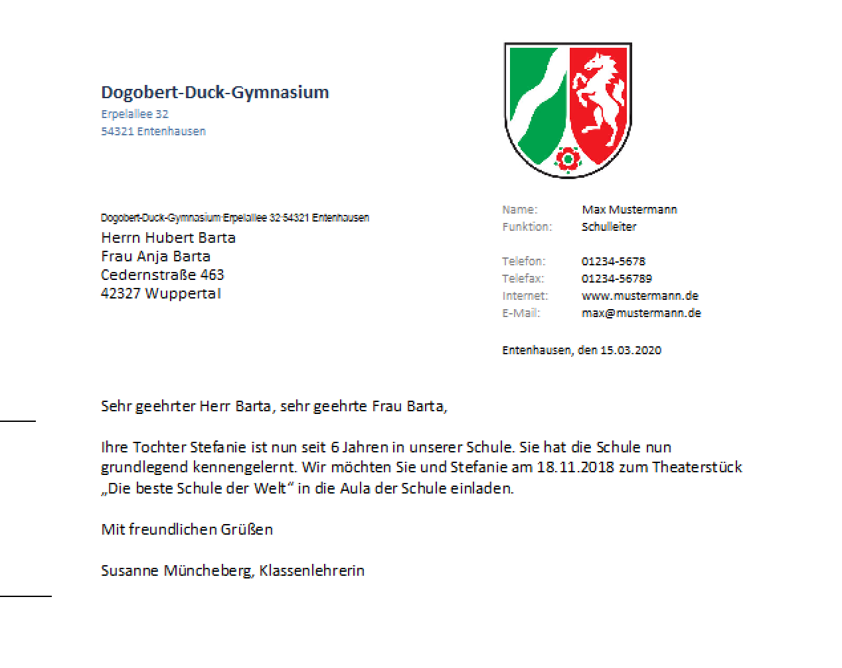

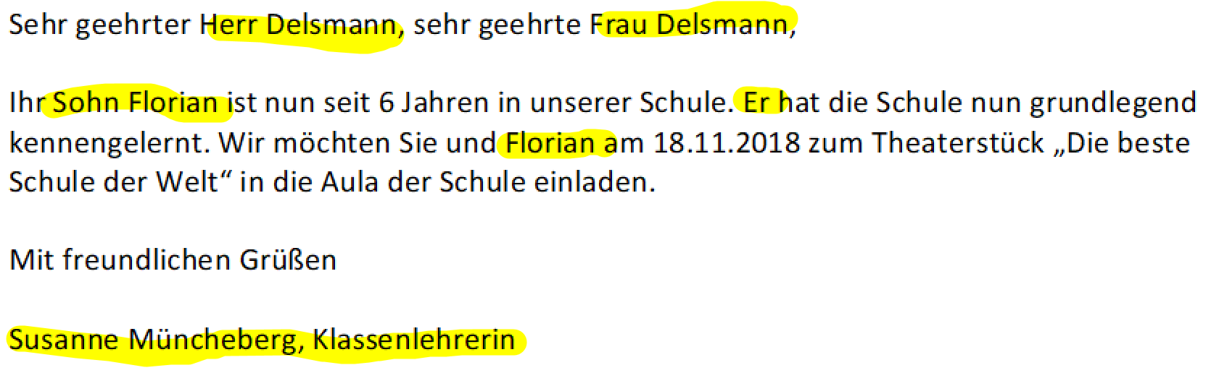

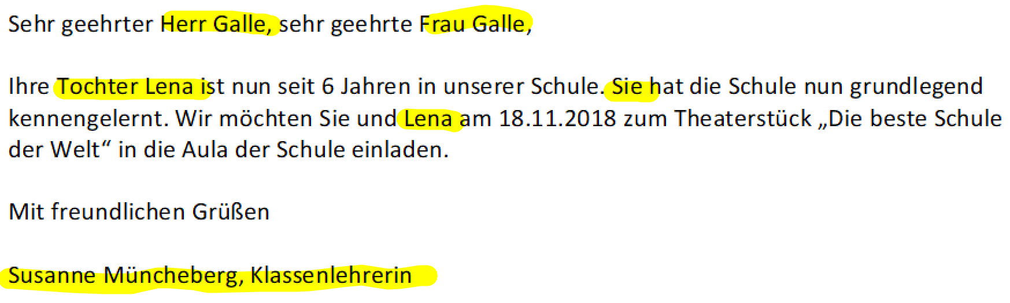

# Variante: Textteil direkt im Reportdesigner ändern

Sie können den Textteil auch direkt im Reportdesigner oder vor dem Ausdruck eingeben. Um den Brieftext im Reportdesigner einzugeben, wechseln Sie in den Bearbeitungsmodus des Reports. Klicken Sie dann mit der ***rechten*** Maustaste auf den Brieftext und wählen „Bearbeiten“. Sie gelangen nun in den RichText Editor, in welchem Sie den Brieftext eingeben können.

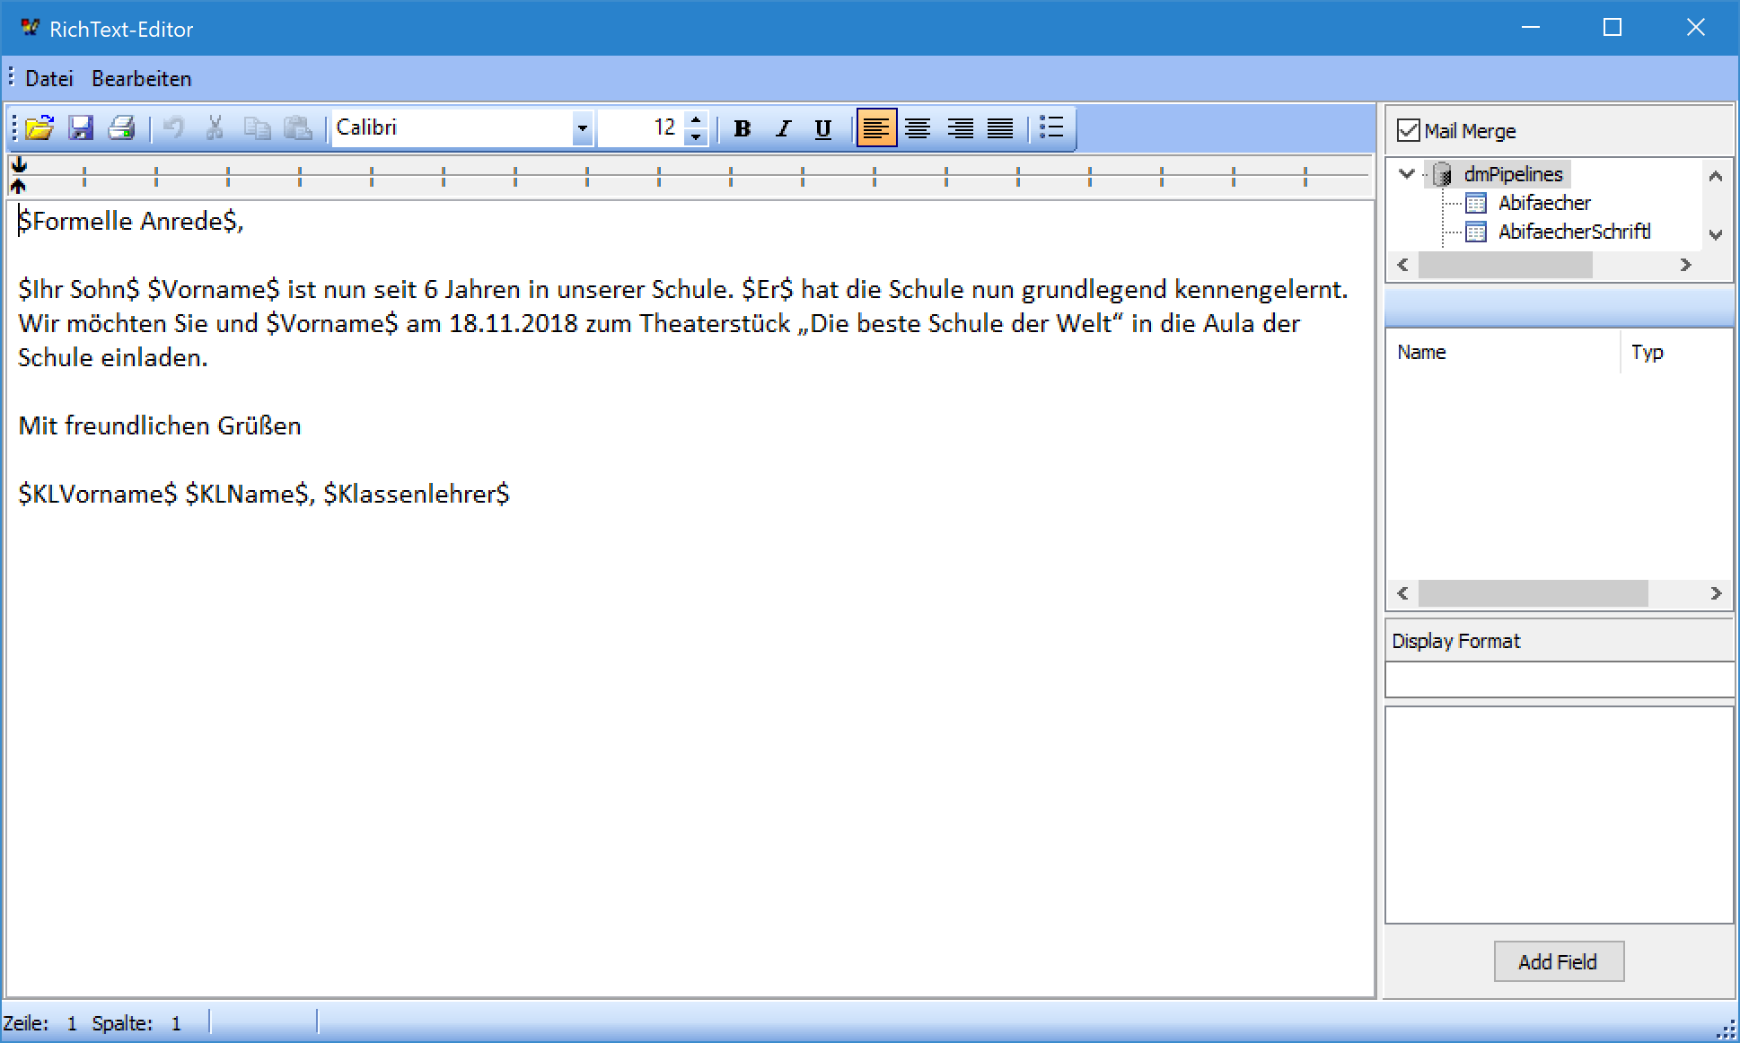

Speichern Sie den Serienbrief-Report unter einem neuen Namen ab, z.B. „Einladung Theater.rtm“.

Zum Drucken des Serienbriefes gehen Sie wie gewohnt vor. Klicken Sie auf die Schaltfläche „Nein“, wenn Sie gefragt werden, ob Sie eine RTF-Textdatei laden möchten. Im Folgenden wird Ihnen der RTF-Brieftext aus dem Report angezeigt, so dass Sie nochmals kontrollieren können, ob alles korrekt ist. Alternativ können Sie in diesem Textfenster auch den kompletten Serienbrieftext eingeben und auch als gesonderte RTF-Textdatei für späteren Gebrauch speichern. Schließen Sie das Textfenster, indem Sie über den Menüpunkt „Datei > Ende“ und klicken Sie in der folgenden Abfrage „Änderungen übernehmen?“ auf „Ja“.

# Serien-E-Mail-Versand

Anstatt die Serienbriefe zu drucken, können diese auch als Serien-E-Mails versendet werden. Hierbei werden die Schüler-Serienbriefe an die E-Mail-Adresse der jeweiligen Schülerin / des jeweiligen Schülers gesendet und die Eltern-Serienbriefe an alle hinterlegten E-Mail-Adressen der kommunikationsberechtigten Erzieher. Bei den Schülerinnen und Schülern wird diejenige E-Mail-Adresse verwendet, welche in den Programmeinstellungen priorisiert wird.

Vor Verwendung dieser Funktion sollten sie in den Programmeinstellungen die E-Mail-Einstellungen überprüfen. Schild ist in der Lage, Externe E-Mail-Clients zu verwenden, oder einen internen E-Mail-Versand über das SMTP-Protokoll vorzunehmen.

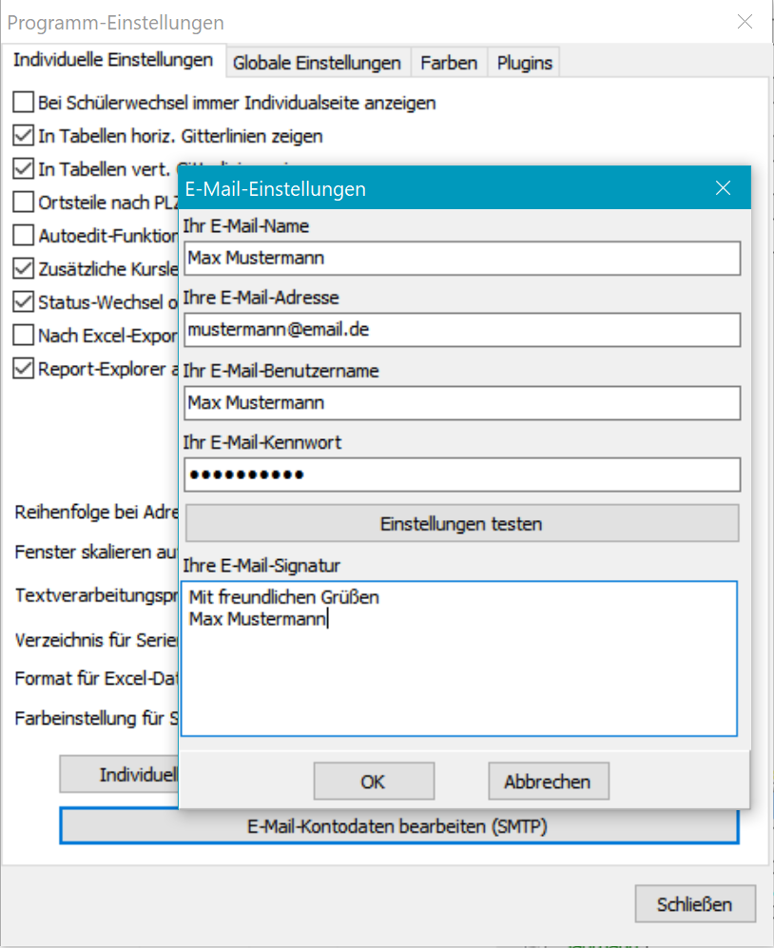 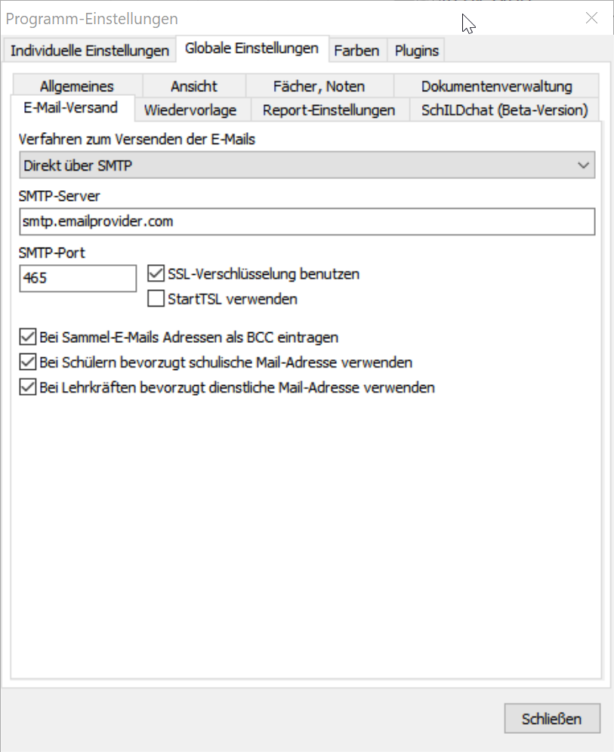

Wenn Sie die Serien-E-Mail-Ausgabe verwenden, werden Sie nach einem E-Mail-Text gefragt. Der eigentliche Serienbrief wird der E-Mail als PDF-Datei angefügt.

# Parameter mit denen Sie das Verhalten des Serienbriefes steuern können

Sie können das Verhalten des Serienbriefes steuern, indem Sie eingebaute Schalter (Parameter) festlegen oder ändern. Auf diese Weise können Sie den Seriendruck an Ihre Prozesse anpassen und damit den Ausdruck beschleunigen. So können Sie mit Hilfe der Parameter Abfragen vor dem Ausdruck reduzieren, wenn diese in ihrem Arbeitsprozess nicht notwendig sind.

Im Folgenden werden die Parameter vorgestellt und deren Auswirkungen erläutert. Sie finden die Parameter in der Entwurfsansicht des Reports. Auf der linken Seite finden Sie den Berichtsbaum, welcher die Parameter auflistet. Wenn Sie auf einen Parameter klicken, werden Ihnen im Eigenschaften-Fenster die Werte des Parameters unter „Data > Value“ angezeigt. Erlaubte Werte sind „ja“ und „nein“. Achten Sie darauf, dass Sie die Änderung mit der Eingabetaste abschließen.

## rtfLaden

Die Standardeinstellung des Parameters ist „ja“.

Der Parameter ist grundlegend dafür verantwortlich, dass gesondert gespeicherte RFT-Textdateien geladen werden können. Wird der Parameter auf „nein“ gesetzt, so wird ausschließlich der im Report befindliche Text gedruckt. Hierdurch werden gleichzeitig alle Abfragen, welche zum Laden eines externen RTF-Brieftextes benötigt werden, abgeschaltet.

## rtfMitAbfrage

Die Standardeinstellung des Parameters ist „ja“. Der Parameter wird nur berücksichtigt, wenn rtfLaden ebenfalls den Wert „ja“ hat.

Wenn der Parameter den Wert „ja“ hat, erscheint vor dem Druck des Serienbriefes ein Bestätigungsfenster, welches Sie befragt, ob ein externes RTF-Textdokument geladen werden soll. Sie haben hier die Möglichkeit mit „Ja“ oder „Nein“ zu antworten. Klicken Sie auf die Schaltfläche „Ja“, so öffnet sich ein Fenster, in welchem Sie die externe RTF-Textdatei auswählen können. Klicken Sie auf „Nein“, so wird der im Report befindliche Brieftext gedruckt.

## rtfVolljaehrigeLaden (nur im Serienbrief an Erzieher)

Die Standardeinstellung des Parameters ist „nein“. Der Parameter wird nur berücksichtigt, wenn rtfLaden ebenfalls den Wert „ja“ hat. Der Parameter steht nur im Serienbrief an Erzieher zur Verfügung.

Wenn der Parameter den Wert „ja“ hat, können nacheinander zwei externe RTF-Textdateien ausgewählt werden. Die erste RTF-Textdatei enthält den Text, der an Erziehungsberechtigte gerichtet ist. Die zweite RTF-Textdatei enthält den Text, der an volljährige Schülerinnen und Schüler gerichtet ist. Insbesondere in der Oberstufe wird auf diese Weise automatisch für Volljährige ein sprachlich angepasster Serienbrief gedruckt. Hierbei ist in Schild-NRW das Unterscheidungsmerkmal zwischen volljährigen und minderjährigen Personen der Eintrag „Art“ auf dem Reiter „Erz. Berechtigte“. Die Erzieherart muss dabei das Wort „volljährig“ enthalten.

Es wird empfohlen, den Parameter rtfMitAbfrage auf den Wert „ja“ zu stellen, sofern der Parameter „rtfVolljaehrigeLaden“ auf den Wert „ja“ gesetzt wird.

## rtfNachbearbeiten

Die Standardeinstellung des Parameters ist „ja“.

Wenn dieser Parameter den Wert „ja“ hat, so erscheint vor dem Ausdruck ein RTF-Bearbeitungsfenster, in welchem der Serienbrieftext gesichtet, angepasst, gespeichert und übernommen werden kann. Der Schalter wirkt sich jedoch nur dann aus, wenn Sie den im Report enthaltenen Brieftext drucken wollen. Ein Bearbeitungsfenster wird nicht angezeigt, wenn eine externe RTF-Textdatei geladen wird, da davon ausgegangen wird, dass diese vorher ohnehin angepasst wurde.

Mit Hilfe des Bearbeitungsfensters haben Sie die Möglichkeit, ohne den Report selbst bearbeiten zu müssen, schnell einen Serienbrief zu tippen oder einen vorgefertigten Text in das Bearbeitungsfenster einzufügen. Schalten Sie den Parameter auf den Wert „nein“, wenn Sie kein Bearbeitungsfenster angezeigt bekommen wollen.

# Serienbrief Mahnung gefährdete Versetzung @Eltern

Der Mahnbrief wurde in enger Rücksprache mit dem MSB konzipiert. Folgende Vorgaben wurden vom MSB gemacht:

* Ein dezidierter Abschluss muss bei einer Abschlussgefährdung nicht ausgesprochen werden.
* es unterschreibt immer die Klassenleitung
* eine gesonderte Warnung auf die Note 6 gibt es nicht
* es werden im 2. Halbjahr nur diejenigen Noten aufgelistet, welche abweichend vom ersten Halbjahr defizitär sind. Das Wort „auch“ weist darauf hin, dass es vorab Defizite gab.

Der Mahnbrief muss über den Gruppenprozess → Noten, Zeugnisvorbereitung → Mahnungen drucken aufgerufen werden. Es wird empfohlen, das Häkchen „Nur Mahnungen ausgeben, bei denen das Mahndatum noch nicht gesetzt ist“ zu deaktivieren. Der Mahnbrief listet nur die Mahnungen des aktuellen Halbjahres auf, unabhängig davon, wie das Häkchen gesetzt wurde. Durch die Deaktivierung kann in einem zweiten Halbjahr jedoch überprüft werden, ob Mahnungen zusätzlich zu den Mahnungen im ersten Halbjahr hinzugekommen sind. Bei gesetztem Häkchen ist dies nicht möglich. Ein Nachteil bleibt leider bei diesem Vorgehen in Schild-NRW 2 bestehen. Es kann sein, dass ein Schulkind lediglich im ersten Halbjahr gemahnt wurde und im zweiten Halbjahr keine Mahnungen erhalten soll. Diese Schüler würden vom Gruppenprozess ebenfalls gefiltert und erhalten einen Mahnbrief ohne Fächer. Diese muss man leider händisch aussortieren. Eine genaue Anleitung finden Sie hier: <https://wiki.svws.nrw.de/mediawiki/index.php?title=Mahnungen_drucken>

Prinzipiell ist der Mahnbrief ein Serienbrief mit erweiterten Funktionen und Rückantwortabschnitt.

# Übersicht aller zur Verfügung stehenden Platzhalter

|  |  |  |  |
| --- | --- | --- | --- |
| Platzhalter Schüler | **weiblich** | **männlich** | **neutral** |
| $Herr$˽ | "Frau " | "Herr " | "" |
| $Vorname$ | "Lisa" | "Max" | "Kim" |
| $AlleVornamen$ | "Lisa Marie" | "Max Leon" | "Kim Luca" |
| $Name$ | "Müller" | "Müller" | "Müller" |
| $Klasse$ | "Klasse 5A" /  "Jahrgangsstufe EF" | "Klasse 5A" /  "Jahrgangsstufe EF" | "Klasse 5A" /  "Jahrgangsstufe EF" |
| $Folgeklasse$ | "Klasse 6A" /  "Jahrgangsstufe Q1" | "Klasse 6A" /  "Jahrgangsstufe Q1" | "Klasse 6A" /  "Jahrgangsstufe Q1" |
| $Schuljahr$ | 2021/22 | 2021/22 | 2021/22 |
| $Schuljahr und Abschnitt$ | 2021/22 1. Halbjahr | 2021/22 1. Halbjahr | 2021/22 1. Halbjahr |
| $Vorname Name$ | "Lisa Müller" | "Max Müller" | "Kim Müller" |
| $AlleVornamen Name$ | "Lisa Marie Müller" | "Max Leon Müller" | "Kim Luca Müller" |
| $Name, Vorname$ | "Müller, Lisa" | "Müller, Max" | "Müller, Kim" |
| $Name Vorname$ | "Müller, Lisa" | "Müller, Max" | "Müller, Kim" |
| $Name, AlleVornamen$ | "Müller, Lisa Marie" | "Müller, Max Leon" | "Müller, Kim Luca" |
| $Name AlleVornamen$ | "Müller, Lisa Marie" | "Müller, Max Leon" | "Müller, Kim Luca" |
| $Geburtsdatum$ | "15.05.2008" | "15.05.2008" | "15.05.2008" |
| $Nachpruefungsfaecher$ | "Deutsch, Geschichte" | "Deutsch, Geschichte " | "Deutsch, Geschichte " |
| $Schueler$ | "Schülerin" | "Schüler" | "Schulkind" |
| $Lieber$ | "Liebe" | "Lieber" | "Hallo" |
| $lieber$ | "liebe" | "lieber" | "hallo" |
| $Lieber Vorname$ | "Liebe Lisa" | "Lieber Max" | "Hallo Kim" |
| $Lieber AlleVornamen$ | "Liebe Lisa Marie" | "Lieber Max Leon" | "Hallo Kim Luca" |
| $lieber Vorname$ | "liebe Lisa" | "lieber Max" | "hallo Kim" |
| $lieber AlleVornamen$ | "liebe Lisa Marie" | "lieber Max Leon" | "hallo Kim Luca" |
| $Lieber Herr Nachname$ | "Liebe Frau Müller" | "Lieber Herr Müller" | "Hallo Kim Müller" |
| $lieber Herr Nachname$ | "liebe Frau Müller" | "lieber Herr Müller" | "hallo Kim Müller" |
| $Sehr geehrter Herr Nachname$ | "Sehr geehrte Frau Müller" | "Sehr geehrter Herr Müller" | "Guten Tag Kim Müller" |
| $sehr geehrter Herr Nachname$ | "sehr geehrte Frau Müller" | "sehr geehrter Herr Müller" | "guten Tag Kim Müller" |
| $Schueler der Klasse$ | "Schülerin der Klasse 5A" /  "Schülerin der Jahrgangsstufe EF" | "Schüler der Klasse 5A" /  "Schüler der Jahrgangsstufe EF" | "Schulkind der Klasse 5A" /  "Schulkind der Jahrgangsstufe EF" |
| $Ihr Sohn$ | "Ihre Tochter" | "Ihr Sohn" | "Ihr Kind" |
| $Ihres Sohnes$ | "Ihrer Tochter" | "Ihres Sohnes" | "Ihres Kindes" |
| $Ihrem Sohn$ | "Ihrer Tochter" | "Ihrem Sohn" | "Ihrem Kind" |
| $Ihren Sohn$ | "Ihre Tochter" | "Ihren Sohn" | "Ihr Kind" |
| $in$ | "in" | "" | "" |
| $ihm$ | "ihr" | "ihm" | "ihm" |
| $ihn$ | "ihr" | "ihn" | "es" |
| $seinem$ | "ihrem" | "seinem" | "seinem" |
| $seines$ | "ihres" | "seines" | "seines" |
| $seinen$ | "ihren" | "seinen" | "seinen" |
| $sein$ | "ihr" | "sein" | "sein" |
| $seine$ | "ihre" | "seine" | "seine" |
| $er$ | "sie" | "er" | "es" |
| $Er$ | "Sie" | "Er" | "Es" |

|  |  |  |
| --- | --- | --- |
| Platzhalter Erzieher | **ein Erzieher** | **zwei Erzieher** |
| $Erzieher$ | "Mutter" | "Eltern" |
| $ich bin$ | "ich bin" | "wir sind" |
| $Ich bin$ | "Ich bin" | "Wir sind" |
| $bin ich$ | "bin ich" | "sind wir" |
| $mein$ | "mein" | "unser" |
| $meines Sohnes$ | "meiner Tochter" bzw.  "meines Sohnes" | "unserer Tochter" bzw.  "unseres Sohnes" |
| $mein Sohn$ | "meine Tochter" bzw.  "mein Sohn" | "unsere Tochter" bzw.  "unser Sohn" |
| $Mein Sohn$ | "Meine Tochter" bzw.  "Mein Sohn" | "Unsere Tochter" bzw.  "Unser Sohn" |
| $habe ich$ | "habe ich" | "haben wir" |
| $Ich habe$ | "Ich habe" | "Wir haben" |
| $moechte ich$ | "möchte ich" | "möchten wir" |
| $Ich moechte$ | "Ich möchte" | "Wir möchten" |
| $ich$ | "ich" | "wir" |
| $Ich$ | "Ich" | "Wir" |
| $n$ | "n" | "" |
| $Namen der Eltern$ | "Frau Dr. Elenor Richter" | "Frau Dr. Elenor Richter und Herr Friedrich Richter" |

|  |  |  |  |  |
| --- | --- | --- | --- | --- |
|  | **ein Erzieher / Erwachsener** | | **zwei Erzieher / Erwachsene** | |
| Platzhalter Anrede Erzieher | **Anrede vorhanden** | **Anrede nicht vorhanden** | **Anrede vorhanden** | **Anrede nicht vorhanden** |
| $Formelle Anrede$ | "Sehr geehrte Frau Dr. Richter" | "Sehr geehrte Erzieherin, sehr geehrter Erzieher" | "Sehr geehrte Frau Richter, sehr geehrter Herr Richter" | "Guten Tag Dr. Elenor Richter" |
| $formelle Anrede$ | "sehr geehrte Frau Dr. Richter" | "sehr geehrte Erzieherin, sehr geehrter Erzieher" | "sehr geehrte Frau Richter, sehr geehrter Herr Richter" | "guten Tag Dr. Elenor Richter" |
| $Persoenliche Anrede$ | "Liebe Frau Dr. Richter" | "Liebe Erzieherin, lieber Erzieher" | "Liebe Frau Richter, lieber Herr Richter" | "Hallo Dr. Elenor Richter" |
| $persoenliche Anrede$ | "liebe Frau Dr. Richter" | "liebe Erzieherin, lieber Erzieher" | "liebe Frau Richter, lieber Herr Richter" | "hallo Dr. Elenor Richter" |

|  |  |  |  |
| --- | --- | --- | --- |
| Platzhalter Klassenleitung | **weiblich** | **männlich** | **neutral** |
| $Klassenlehrer$ | "Klassenlehrerin" /  "Jahrgangsstufenleiterin" /  "Beratungslehrerin" | "Klassenlehrer" / "Jahrgangsstufenleiter" /  "Beratungslehrer" | "Klassenleitung" / "Jahrgangsstufenleitung" /  "Beratungslehrkraft" |
| $der Klassenlehrer$ | "die Klassenlehrerin" /  "die Jahrgangsstufenleiterin" /  "die Beratungslehrerin" | "der Klassenlehrer" /  "der Jahrgangsstufenleiter"" /  "der Beratungslehrer" | "die Klassenleitung" /  "die Jahrgangsstufenleitung" /  "die Beratungslehrkraft" |
| $den Klassenlehrer$ | "die Klassenlehrerin" /  "die Jahrgangsstufenleiterin" /  "die Beratungslehrerin" | "den Klassenlehrer" /  "den Jahrgangsstufenleiter" /  "den Beratungslehrer" | "die Klassenleitung" /  "die Jahrgangsstufenleitung" /  "die Beratungslehrkraft" |
| $dem Klassenlehrer$ | "der Klassenlehrerin" /  "der Jahrgangsstufenleiterin" /  "der Beratungslehrerin" | "dem Klassenlehrer" /  "dem Jahrgangsstufenleiter" /  "dem Beratungslehrer" | "der Klassenleitung" /  "der Jahrgangsstufenleitung" /  "der Beratungslehrkraft" |
| $des Klassenlehrers$ | "der Klassenlehrerin" /  "der Jahrgangsstufenleiterin" /  "der Beratungslehrerin" | "des Klassenlehrers" /  "des Jahrgangsstufenleiters" /  "des Beratungslehrers" | "der Klassenleitung" /  "der Jahrgangsstufenleitung" /  "der Beratungslehrkraft" |
| $Dein Klassenlehrer$ | "Deine Klassenlehrerin" /  "Deine Jahrgangsstufenleiterin" /  "Deine Beratungslehrerin" | "Dein Klassenlehrer" /  "Dein Jahrgangsstufenleiter" /  "Dein Beratungslehrer" | "Dein Klassenleitung" /  "Dein Jahrgangsstufenleitung" /  "Dein Beratungslehrkraft" |
| $dein Klassenlehrer$ | "deine Klassenlehrerin" /  "deine Jahrgangsstufenleiterin" /  "deine Beratungslehrerin" | "dein Klassenlehrer" /  "dein Jahrgangsstufenleiter" /  "dein Beratungslehrer" | "deine Klassenleitung" / "deine Jahrgangsstufenleitung" /  "dein Beratungslehrkraft" |
| $Ihr Klassenlehrer$ | "Ihre Klassenlehrerin" /  "Ihre Jahrgangsstufenleiterin" /  "Ihre Beratungslehrerin" | "Ihr Klassenlehrer" /  "Ihr Jahrgangsstufenleiter" /  "Ihr Beratungslehrer" | "Ihre Klassenleitung" /  "Ihre Jahrgangsstufenleitung" /  "Ihre Beratungslehrkraft" |
| $ihr Klassenlehrer$ | "ihre Klassenlehrerin" /  "ihre Jahrgangsstufenleiterin" /  "ihre Beratungslehrerin" | "ihr Klassenlehrer" /  "ihr Jahrgangsstufenleiter" /  "ihr Beratungslehrer" | "ihre Klassenleitung" /  "ihre Jahrgangsstufenleitung" /  "ihre Beratungslehrkraft" |
| $KLAnrede$˽ | "Frau " | "Herr " | "" |
| $KLTitel$˽ | "Dr. " | "Dr. " | "Dr. " |
| $KLName$ | "Schmidt" | "Schmidt" | "Schmidt" |
| $KLVorname$ | "Susanne" | "Lothar" | "Alexis" |
| $KLVornameKurz$ | "S." | "L." | "A." |
| $KLAmt$ | "StR"" | "StR" | "StR"" |
| $Herr KLName$ | "Frau Dr. Schmidt" | "Herr Dr. Schmidt" | "Dr. Schmidt" |

|  |  |  |  |
| --- | --- | --- | --- |
| Platzhalter stv. Klassenleitung | **weiblich** | **männlich** | **neutral** |
| $SKlassenlehrer$ | "stellvertretende Klassenlehrerin" /  "stellvertretende Jahrgangsstufenleiterin" /  "stellvertretende Beratungslehrerin" | "stellvertretender Klassenlehrer" /  "stellvertretender Jahrgangsstufenleiter" /  "stellvertretender Beratungslehrer" | "stellvertretende Klassenleitung" /  "stellvertretende Jahrgangsstufenleitung" /  "stellvertretende Beratungslehrkraft" |
| $der SKlassenlehrer$ | "die stellvertretende Klassenlehrerin" /  "die stellvertretende Jahrgangsstufenleiterin" /  "die stellvertretende Beratungslehrerin" | "der stellvertretende Klassenlehrer" /  "der stellvertretende Jahrgangsstufenleiter" /  "der stellvertretende Beratungslehrer" | "die stellvertretende Klassenleitung" /  "die stellvertretende Jahrgangsstufenleitung" /  "die stellvertretende Beratungslehrkraft" |
| $den SKlassenlehrer$ | "die stellvertretende Klassenlehrerin" /  "die stellvertretende Jahrgangsstufenleiterin" /  "die stellvertretende Beratungslehrerin" | "den stellvertretenden Klassenlehrer" /  "den stellvertretenden Jahrgangsstufenleiter" /  "den stellvertretenden Beratungslehrer" | "die stellvertretende Klassenleitung" /  "die stellvertretende Jahrgangsstufenleitung" /  "die stellvertretende Beratungslehrkraft" |
| $dem SKlassenlehrer$ | "der stellvertretenden Klassenlehrerin" /  "der stellvertretenden Jahrgangsstufenleiterin" /  "der stellvertretenden Beratungslehrerin" | "dem stellvertretenden Klassenlehrer" /  "dem stellvertretenden Jahrgangsstufenleiter" /  "dem stellvertretenden Beratungslehrer" | "der stellvertretenden Klassenleitung" /  "der stellvertretenden Jahrgangsstufenleitung" /  "der stellvertretenden Beratungslehrkraft" |
| $des SKlassenlehrers$ | "der stellvertretenden Klassenlehrerin" /  "der stellvertretenden Jahrgangsstufenleiterin" /  "der stellvertretenden Beratungslehrerin" | "des stellvertretenden Klassenlehrers" /  "des stellvertretenden Jahrgangsstufenleiters" /  "des stellvertretenden Beratungslehrers" | "der stellvertretenden Klassenleitung" /  "der stellvertretenden Jahrgangsstufenleitung" /  "der stellvertretenden Beratungslehrkraft" |
| $Dein SKlassenlehrer$ | "Deine stellvertretende Klassenlehrerin" /  "Deine stellvertretende Jahrgangsstufenleiterin" /  "Deine stellvertretende Beratungslehrerin" | "Dein stellvertretender Klassenlehrer" /  "Dein stellvertretender Jahrgangsstufenleiter" /  "Dein stellvertretender Beratungslehrer" | "Deine stellvertretende Klassenleitung" /  "Deine stellvertretende Jahrgangsstufenleitung" /  "Deine stellvertretende Beratungslehrkraft" |
| $dein SKlassenlehrer$ | "deine stellvertretende Klassenlehrerin" /  "deine stellvertretende Jahrgangsstufenleiterin" /  "deine stellvertretende Beratungslehrerin" | "dein stellvertretender Klassenlehrer" /  "dein stellvertretender Jahrgangsstufenleiter" /  "dein stellvertretender Beratungslehrer" | "deine stellvertretende Klassenleitung" /  "deine stellvertretende Jahrgangsstufenleitung" /  "deine stellvertretende Beratungslehrkraft" |
| $Ihr SKlassenlehrer$ | "Ihre stellvertretende Klassenlehrerin" /  "Ihre stellvertretende Jahrgangsstufenleiterin" /  "Ihre stellvertretende Beratungslehrerin" | "Ihr stellvertretender Klassenlehrer" /  "Ihr stellvertretender Jahrgangsstufenleiter" /  "Ihr stellvertretender Beratungslehrer" | "Ihre stellvertretende Klassenleitung" /  "Ihre stellvertretende Jahrgangsstufenleitung" /  "Ihre stellvertretende Beratungslehrkraft" |
| $ihr SKlassenlehrer$ | "ihre stellvertretende Klassenlehrerin" /  "ihre stellvertretende Jahrgangsstufenleiterin" /  "ihre stellvertretende Beratungslehrerin" | "ihr stellvertretender Klassenlehrer" /  "ihr stellvertretender Jahrgangsstufenleiter" /  "ihr stellvertretender Beratungslehrer" | "ihre stellvertretende Klassenleitung" /  "ihre stellvertretende Jahrgangsstufenleitung" /  "ihre stellvertretende Beratungslehrkraft" |
| $SKLAnrede$˽ | "Frau " | "Herr " | "" |
| $SKLTitel$˽ | "Dr. " | "Dr. " | "Dr. " |
| $SKLName$ | "Schneider" | "Schneider" | "Schneider" |
| $SKLVorname$ | "Maria" | "Lukas" | "Mika" |
| $SKLVornameKurz$ | "M." | "L." | "M." |
| $SKLAmt$ | "StR"" | "StR" | "StR" |
| $Herr SKLName$ | "Frau Dr. Schneider" | "Herr Dr. Schneider" | "Dr. Schneider" |

|  |  |  |  |
| --- | --- | --- | --- |
| Platzhalter Schulleitung | **weiblich** | **männlich** | **neutral** |
| $Schulleiter$ | "Schulleiterin" | "Schulleiter" | "Schulleitung" |
| $SLAnrede$˽ | "Frau " | "Herr " | "" |
| $SLTitel$˽ | "Dr. " | "Dr. " | "Dr. " |
| $SLName$ | "Fischer" | "Fischer" | "Fischer" |
| $SLVorname$ | "Alexandra" | "Peter" | "Toni" |
| $SLVornameKurz$ | "A." | "P." | "T." |
| $SLAmt$ | "OStR"" | "OStR" | "OStR"" |
| $Herr SLName$ | "Frau Dr. Fischer" | "Herr Dr. Fischer" | "Dr. Fischer" |

|  |  |  |  |
| --- | --- | --- | --- |
| Platzhalter stv. Schulleitung | **weiblich** | **männlich** | **neutral** |
| $SSchulleiter$ | "stellvertretende Schulleiterin" | "stellvertretender Schulleiter" | "stellvertretende Schulleitung" |
| $SSLAnrede$˽ | "Frau " | "Herr " | "" |
| $SSLTitel$˽ | "Dr. " | "Dr. " | "Dr. " |
| $SSLName$ | "Meier" | "Meier" | "Meier" |
| $SSLVorname$ | "Renate" | "Johannes" | "Andrea" |
| $SSLVornameKurz$ | "R." | "J." | "A." |
| $SSLAmt$ | "OStR"" | "OStR" | "OStR" |
| $Herr SSLName$ | "Frau Dr. Meier" | "Herr Dr. Meier" | "Dr. Meier" |

|  |  |
| --- | --- |
| Platzhalter Sonderfunktionen | **Ereignis** |
| $Seitenwechsel$ | Erzwingt einen Seitenumbruch |
| $Tagesdatum$ | Wird durch das Tagesdatum in der Form 04.04.2021 ersetzt |
| $Texteingabe|Titel$ | Wenn dieser Platzhalter eingesetzt wird, so erscheint beim Aufruf des Reports ein Fenster zur Texteingabe, welches den eingetragenen Titel trägt. Das Feld zur Texteingabe ist leer, so dass ein Text eingegeben werden kann.  Es können beliebig viele Platzhalter verwendet werden. Für jeden unterschiedlichen Platzhalter erfolgt eine eigene Abfrage. |
| $Texteingabe|Titel| Textvorschlag $ | Wenn dieser Platzhalter eingesetzt wird, so erscheint beim Aufruf des Reports ein Fenster zur Texteingabe, welches den eingetragenen Titel trägt. Das Feld zur Texteingabe enthält einen Textvorschlag, der übernommen, überschrieben oder ergänzt werden kann.  Es können beliebig viele Platzhalter verwendet werden. Für jeden unterschiedlichen Platzhalter erfolgt eine eigene Abfrage. |
| $Datumsauswahl|Titel$ | Wenn dieser Platzhalter eingesetzt wird, so erscheint beim Aufruf des Reports ein Datums-Auswahlfenster, welches den eingetragenen Titel trägt. Das ausgewählte Datum wird in der Form 04.04.2021 gedruckt.  Es können beliebig viele Platzhalter verwendet werden. Für jeden unterschiedlichen Platzhalter erfolgt eine eigene Abfrage. |
| $Datumsauswahl Langform|Titel$ | Wenn dieser Platzhalter eingesetzt wird, so erscheint beim Aufruf des Reports ein Datums-Auswahlfenster, welches den eingetragenen Titel trägt. Das ausgewählte Datum wird in der Form Sonntag, 04. März 2021 gedruckt.  Es können beliebig viele Platzhalter verwendet werden. Für jeden unterschiedlichen Platzhalter erfolgt eine eigene Abfrage. |
| $Briefdatum$ | Der Platzhalter wird mit den Werten ersetzt, die im Datumsfeld des Briefkopfes eingetragen werden. Dieses Datumsfeld wird normalerweise automatisch vom Serienbrief befüllt. Aber auch wenn dort manuell Texte in der Form "Ort, den Datum", "Ort, der Datum", "Ort, Datum" oder "Datum" eingetragen werden, gelingt die Extraktion des Briefdatums. |

|  |
| --- |
| Weitere Ersetzungen in Abhängigkeit des Geschlechts |
| Durch Verwendung von &männliche Form%weibliche Form& können Sie jederzeit eigene Bezeichnungen in Abhängigkeit des Geschlechts im Text ersetzen lassen. Diese Form der Ersetzung berücksichtigt jedoch nicht das dritte Geschlecht.  Beispiele:  &Klassensprecher%Klassensprecherin&  &Klassenbuchführer%Klassenbuchführerin&  &der Junge%das Mädchen& |

# Versionsgeschichte der Serienbriefe

**01.01.2023**

Alle Serienbriefe

* Der Platzhalter $Briefdatum$ wurde wieder implementiert, da er für die Warnbriefe benötigt wird. Der Platzhalter wird mit den Werten ersetzt, die im Datumsfeld des Briefkopfes eingetragen werden. Dieses Datumsfeld wird normalerweise automatisch vom Serienbrief befüllt. Aber auch wenn dort manuell Texte in der Form "Ort, den Datum", "Ort, der Datum", "Ort, Datum" oder "Datum" eingetragen werden, gelingt die Extraktion des Briefdatums.

**09.05.2023**

Alle Serienbriefe

* Verbesserungen im Code für eine einfachere zukünftige Fehlersuche und einfachere Änderungen (keine Auswirkungen auf die Reportfunktionalität)

**08.05.2023**

Alle Serienbriefe

* Der Code wurde umfangreicher überarbeitet. Das Ersetzen der Platzhalter erfolgt nun in zwei Schritten. Im ersten Schritt werden Platzhalter ersetzt, welche bei allen Serienbriefen identisch sind. Der so vorbereitete Brief dient in der Folge als Vorlage für die restlichen Ersetzungen, welche Schülerweise erfolgen müssen.
* Der Parameter 'BriefdatumAbfrage' wurde entfernt. Die Abfrage eines Briefdatums wird nun über den Eintrag im Datumsfeld gesteuert.
  + Ort, Datum: Als Datum wird das Tagesdatum des Systems gesetzt
  + Ort, Datumsauswahl: Über eine Datumsauswahl kann das Briefdatum gewählt werden
  + manueller Eintrag: ein manueller Eintrag, der von den vorhergehenden Optionen abweicht, wird unverändert übernommen
* Der Platzhalter $Briefdatum$ wird nicht mehr ersetzt/unterstützt, da er im Brieftext keinen Sinn ergibt.
* Der Parameter 'BLstattSTL' wurde entfernt. In der gymnasialen Oberstufe werden nun immer die Begriffe 'Beratungslehrer/Beratungslehrerin/Beratungslehrkraft' verwendet, da dies nach APO-GOSt die offizielle Bezeichnung ist. In der Oberstufe an Berufskollegs werden nun immer die Begriffe 'Jahrgangsstufenleiter/Jahrgangsstufenleiterin/Jahrgangsstufenleitung' verwendet, da dies nach APO-BK die offizielle Bezeichnung ist.
* Die Platzhalter $Datumsauswahl$, $Datumsauswahl2$, $Datumsauswahl3$, $Datumsauswahl Langform$, $Datumsauswahl Langform2$, $Datumsauswahl Langform3$, $Eingabetext$, $Eingabetext2$, $Eingabetext3$ werden nicht mehr ersetzt/unterstützt. Briefvorlagen mit diesen Platzhaltern müssen angepasst werden. Hierzu stehen neue, flexiblere Platzhalter zur Verfügung
* Es können nun beliebig viele Platzhalter zur Texteingabe und Datumsauswahl verwendet werden. Der Platzhalter für die Texteingabe besteht aus dem Signalwort 'Texteingabe', einem Titel für das Eingabefenster und optional aus einem Textvorschlag. Der Platzhalter beginnt und endet wie gewohnt mit dem Dollarzeichen, während Signalwort, Titel und Textvorschlag durch ein Pipe-Zeichen | (AltGr+<) voneinander getrennt werden. Der Platzhalter für die Datumsauswahl besteht aus dem Signalwort 'Datumsauswahl' oder 'Datumsauswahl Langform' und einem Titel für das Eingabefenster.

Beispiel:

$Texteingabe|Dies ist der Titeltext|Dies ist der Textvorschlag$

$Texteingabe|Dies ist der Titeltext$

$Datumsauswahl|Dies ist der Titeltext$

$Datumsauswahl Langform|Dies ist der Titeltext$

Wenn im Brieftext mehrere identische Platzhalter für die Texteingabe oder Datumsauswahl vorkommen, erfolgt nur ein einzelnes Abfragefenster. Beide Platzhalter werden identisch ersetzt. Solange sich die Platzhalter voneinander unterscheiden, erfolgt für jeden einzelnen eine Eingabeaufforderung. Die obigen Beispiele unterscheiden sich alle voneinander, so dass für jeden einzelnen eine Eingabeaufforderung erscheinen würde.

Wenn für volljährige Schülerinnen und Schüler ein zweites rtf-Dokument geladen wird, so erfolgt für diese Platzhalter keine erneute Abfrage, jedoch werden diese ersetzt, sofern die Platzhalter identisch zu denen im ersten Dokument sind. Das zweite Dokument für volljährige Schülerinnen und Schüler kann also alle Platzhalter des ersten Dokuments enthalten, darf aber keine weiteren Platzhalter darüber hinaus verwenden, da diese nicht ersetzt werden.

**23.03.2023**

Mahnbrief

* Im Code des Mahnbriefes fehlten in einer Abfrage zwei Klammern. Die fehlenden Klammern konnten dazu führen, dass im zweiten Halbjahr gemahnte Fächer des ersten Halbjahres aufgelistet wurden, wenn ein abwegiges Mahndatum gesetzt wurde.

**08.03.2023**

Alle Serienbriefe

* Viele Schulen tragen in das Datenbankfeld „Name“ den Rufnamen und in das Datenbankfeld „Weitere/Alle Vornamen“ den vollständigen Vornamen ein. Die Serienbriefe wurden aus diesem Grund um folgende Platzhalter erweitert: $AlleVornamen$, $AlleVornamen Name$, $Name, AlleVornamen$, $Name AlleVornamen$, $Lieber AlleVornamen$, $lieber AlleVornamen$.

**19.01.2023**

Serienbrief Erzieher und Mahnbrief

* Beim Drucken eines Erzieher-Serienbriefs mit Archivierung lief der Reportgenerator in eine Endlosschliefe. Der Fehler konnte nur durch Anpassung des Reportdesigners behoben werden. Die Prozedur NurErzieherMitAnschreiben wird nun nach Beenden des Reports automatisch zurückgesetzt. In den Serienbriefen an Erzieher musste in der Folge die Funktion NurErzieherMitAnschreiben aus dem ReportAfterPrint-Ereignis entfernt werden.

**06.12.2022**

Serienbrief Erzieher und Mahnbrief

* Die Funktion Platzhalter ersetzen wurde optimiert. Nun werden auch volljährige Schülerinnen und Schüler korrekt angesprochen, wenn keine Anrede vorhanden ist. Zudem wurde die Anrede bei Personen ohne eindeutige Anrede vereinheitlicht.

**21.05.2022**

Alle Serienbriefe

* Wenn rtf-Brieftext geladen wurde, kam es zu einer Fehlermeldung, sobald Schild geschlossen wurde. Schild wurde in der Folge nicht ordnungsgemäß beendet und lief unsichtbar als Instanz weiter. Auf diese Weise konnten viele Schild-Instanzen im Hintergrund ausgeführt werden und Speicherplatz belegen. Ursache war Code im GlobalOnDestroy Ereignis. Hier darf anscheinend kein Code eingetragen sein. Der relevante Code wurde in das ReportAfterPrint- und in der Folge auch in das ReportBeforePrint-Ereignis verschoben.
* Es wurden mehrere Platzhalter ergänzt:
  + $Schuljahr$ gibt das aktuelle Schuljahr des jeweiligen Schülers in der Form „2021/22“ aus
  + $Schuljahr und Abschnitt$ gibt das aktuelle Schuljahr und den aktuellen Abschnitt in der Form „2021/22 1. Halbjahr“ aus
  + $Datumsauswahl2$ und $Datumsauswahl3$ eröffnen mit dem bestehenden Platzhalter $Datumsauswahl$ die Möglichkeit bis zu drei Platzhalter für ein Datum in der Kurzform „21.02.2021“ zu verwenden
  + $Datumsauswahl Langform2$ und $Datumsauswahl Langform3$ eröffnen mit dem bestehenden Platzhalter $Datumsauswahl Langform$ die Möglichkeit bis zu drei Platzhalter für ein Datum in der Langform „Samstag, 21. Mai 2022“ zu verwenden
  + $Eingabetext2$ und $Eingabetext3$ eröffnet mit dem bestehenden Platzhalter $Eingabetext$ die Möglichkeit bis zu drei Platzhalter für einen Eingabetext zu verwenden

**28.11.2022**

Alle Serienbriefe

* Bei dem Serienbrief an die Erziehungsberechtigten wird das Geschlecht und damit die formelle und persönliche Briefanrede anhand der Anrede 'Herr' oder 'Frau' unterschieden. Fehlt dieses Geschlecht, so wurde bisher die Briefanrede in der Form 'Sehr geehrte Erziehungsberechtigt' verwendet.

Darauf folgt jedoch eine fehlerhafte Anrede bei volljährigen Schülerinnen und Schülern, welche in Schild auf dem Reiter Erz.-Berechtigte geführt werden. Aus diesem Grund wird nun bei den Erziehungsberechtigten die Briefanrede in der Form 'Guten Tag Titel Vorname Nachname' oder 'Hallo Titel Vorname Nachname' verwendet. Diese Briefanrede für das dritte Geschlecht wird auch bei den Schülern verwendet.